空气分离的低温过程
空气由各种气体组成，其中氮气（N2）和氧气（O2）共占样品总体积的99.03%左右。干燥的空气中含有大约78.08%的氮气，大约20.95%的氧气和大约0.93%的氩气，以及一些其他气体的痕迹，如氢气、氖气、氦气、氪气、氙气和二氧化碳。环境空气可能含有不同数量的水蒸气（取决于湿度）和其他由自然过程和人类活动产生的气体。 氧气和氮气是通过空气分离过程产生的，这需要将空气分离成其成分。稀有气体，例如氩气、氪气可以作为空气分离过程的副产品被回收。
将空气分离成其组成气体是通过实施特定的空气分离技术完成的。目前有不同的空气分离技术，每一种技术都旨在利用空气组成气体之间物理性质的不同属性。换句话说，空气分离技术是基于这样一个事实，即空气中的每一种组成气体都有不同的物理特性，因此，空气分离是通过利用某种物理特性来实现的，如（i）区分组成气体的分子大小，（ii）区分通过某些材料的扩散速度差异，（iii）特殊材料对某些气体的吸附偏好，以及（iv）沸腾温度差异等。
今天使用的一些技术包括低温、吸附、化学过程、聚合膜和离子传输膜（ITM）。在这些技术中，低温空气分离技术处于其生命周期的成熟阶段，因此，它是目前现有技术中唯一可行的方法，用于大规模生产氧气、氮气和氩气等空气产品。
空气分离技术被用于生产氧气和/或氮气，有时也作为液体产品。一些设备也生产氩气，要么是气体，要么是液体，要么是两者都有。 所有空气分离过程都是从压缩空气开始的。所有空气分离厂都采用非低温技术或低温技术。 采用非低温空气分离技术的空气分离厂使用接近环境温度的分离过程生产气态氧气或氮气产品。这些设备生产的氧气通常纯度为90％至95.5％，或氮气通常为95.5％至99.5％无氧。空气分离设备可以生产比氧气多三倍以上的氮气，但通常保持1:1至1.5:1的氮氧产品比例。
低温工艺是由卡尔-冯-林德在1895年首次开发的，并由乔治-克劳德在1900年代进行了改进，用于小规模生产氧气，以满足各种工业流程的要求，如焊接和切割，以及作为医疗气体。
工业规模的低温空气分离始于20世纪初，促进了冶金业和其他高度依赖氧气、氮气和氩气的工业部门的发展。低温空气分离设备（ASP）的特点是产品质量好、容量大、可靠性高。尽管有其他新兴的空气分离技术，低温空气分离技术仍然是氧气生产的基本技术。低温空气分离设备最常用于生产高纯度的气体产品。然而，对于需要大量气体的应用来说，这种技术的使用受到限制，通常每天需要几百吨以上的分离气体。他们可以生产气体或液体产品。
低温空气分离技术是利用气体的沸点差异进行分离。它是基于这样一个事实，即空气的不同组成气体具有不同的沸点，通过在温度和压力方面操纵直接环境，空气可以被分离成其组成部分。氧气在1个大气压和0摄氏度下的沸点是零下182.9摄氏度，在6个大气压和0摄氏度下的沸点是零下160.7摄氏度。氮气的相应沸点是零下195.8摄氏度和零下176.6摄氏度，氩气的沸点分别是零下185.8摄氏度和零下164.6摄氏度。
当需要满足三个标准中的任何一个时，低温分离是最有效的工艺，即（i）需要高纯度的氧气（高于99.5%），（ii）需要大量的氧气（大于100吨氧气/天），或者（iii）需要高压氧气。低温空气分离器需要一个多小时的时间来启动。此外，由于低温技术可以产生如此高纯度的氧气，废氮流也具有可用的质量。这可以为与低温空气分离设备相结合的工艺增加相当大的经济效益。
将空气低温分离成其组成气体涉及各种工艺。在低温空气分离设备中需要将这些过程结合起来，其中最基本的是（i）空气压缩，（ii）空气净化，（iii）热交换，（iv）蒸馏，和（v）产品压缩。图1显示了这些过程。

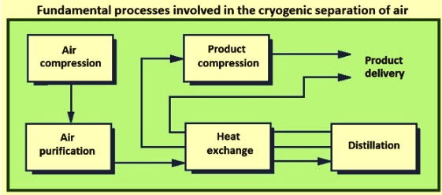
图1 涉及低温空气分离的基本过程
低温空气分离设备是以低温空气分离过程为基础的。 自20世纪初商业化以来，该基本工艺作为一种工业工艺一直在不断发展。由于希望在各种所需的纯度和压力水平下尽可能有效地生产特定的气体产品和产品组合，已经出现了大量的工艺配置变化。这些空气分离工艺循环与压缩机械、热交换器、蒸馏技术和气体膨胀机技术的进步同步发展。
蒸馏过程是整个过程的核心，因为它将空气实际分离成其成分。生产的空气产品具有一定的纯度，这被定义为100％纯空气产品的数量与输出的空气产品总量的比率。
在蒸馏过程中，使用了托盘。托盘的基本功能是使下降的液体和上升的气体有效接触。因此，托盘为（i）冷却和部分冷凝上升的气体，以及（ii）加热和部分汽化下降的液体提供了舞台。图2显示了一个带有分馏盘的典型蒸馏塔。这个蒸馏柱只有一个蒸馏器和一个冷凝器。蒸馏是通过有效的液体-气体接触实现的，而这是通过下降的液体和上升的气体之间的适当接触实现的。最易挥发和较难挥发的元素的各自纯度在每个托盘上都不同，蒸馏柱的下侧和上侧是两个极端，这也是获得纯净元素的地方。

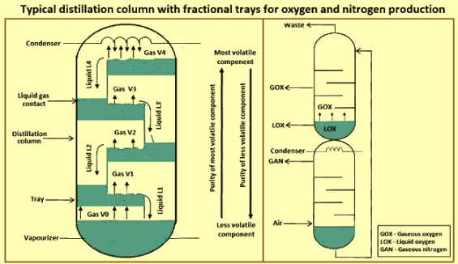
图2 用于生产氧气和氮气的带有分馏盘的典型蒸馏塔
图2显示，托盘为上升的气体提供了一定的阻力，因此产生了压降。压降要尽可能小，因为它对空气压缩机的能源消耗有很大影响，也是托盘技术发展的一个重要参数。蒸馏填料是正在使用的另一项技术，与部分蒸馏托盘相比，它可以确保总压降小得多，并改善液体-气体接触。
为了生产氧气，需要氧气和氮气的液体混合物和一个底部装有汽化器的柱子，而为了生产氮气，需要氧气和氮气的气体混合物和一个顶部装有冷凝器的柱子，在这个过程中，也会产生一种富含氧气的副产品。通过将这两种类型的柱子堆叠在一起，并将在氮气柱底部获得的富氧液体输送到氧气柱的顶部，就有可能只用一个冷凝器来生产氧气和氮气。这在图2中显示。
富氧液体进入上部蒸馏塔的顶部，通过蒸馏，在同一塔的底部产生液态氧（LOX）。通过下层蒸馏塔顶部的气态氮（GAN）和上层蒸馏塔底部的液态氧之间的热交换，液态氧汽化为气态氧（GOX）。在上层塔的顶部也会产生一种废品，由氮气和氧气的混合气体组成。
在实践中，冷凝器的功能由一个热交换器完成，它确保适当的热量从GAN转移到LOX，反之亦然，以便使LOX汽化和GAN冷凝，这是蒸馏塔连续运行所需要的。在这个模型中，蒸馏塔是相互堆叠的，但也有可能将它们并排放置，就像实践中偶尔做的那样。
低温空气分离过程是一个能源密集型的低温过程，将空气分离成其组成气体。氧气分离的能源消耗是氧气纯度的一个增加函数。电能成本是空气分离厂发生的最大的单一运营成本。它通常在与生产气体和液体产品有关的运营成本的三分之一或三分之二的范围内。由于钢铁行业广泛使用氧气、氮气和氩气，这些气体的价格影响到钢铁和钢铁产品的生产成本。ASP的能源效率在很大程度上受到氧气和氮气生产比例的影响，可以根据要求改变。

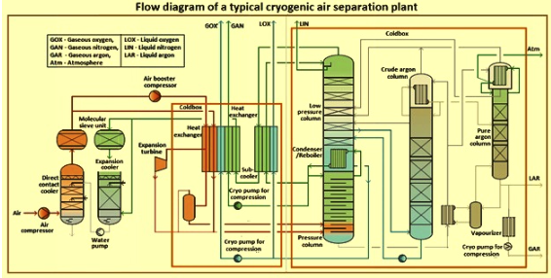
图3 一个典型的低温空气分离厂的流程图
空气分离的低温过程中的步骤
在空气分离的低温过程中，有几个步骤。第一步是对进入的空气进行过滤、压缩和冷却。在大多数情况下，空气被压缩在5兆帕和8兆帕之间，这取决于产品结构和所需的产品压力。在这一步骤中，压缩空气被冷却，当空气通过一系列的级间冷却器和最后一级压缩后的后冷却器时，进入空气中的大部分水蒸气被冷凝和去除。
第二步包括去除杂质，特别是，但不限于，残留的水蒸气和二氧化碳（CO2）。这些成分被去除，以满足产品质量规格，并在空气进入设备的蒸馏部分之前。有两种去除水蒸气和二氧化碳的基本方法。它们是（i）分子筛装置（ii）反转交换器。大多数新的空气分离厂都采用分子筛预净化装置来去除进入的空气中的水蒸气和二氧化碳。用于去除水蒸气和二氧化碳的换热器对较小的设备来说更具成本效益。在利用换热器的设备中，压缩空气进料的冷却是在两套钎焊铝热交换器中完成的。当使用逆转式热交换器时，安装冷吸收装置以去除任何碳氢化合物。
第三步是针对产品和废气流的额外传热，以使气流达到低温（-185摄氏度）。这种冷却是在钎焊铝制热交换器中进行的，它允许在进入的空气进料和离开分离过程的冷产品和废气流之间进行热交换。 在热交换过程中，离开的气体流被加热到接近环境空气的温度。 从气态产品流和废气流中回收制冷，可以最大限度地减少设备生产的制冷量。低温蒸馏所需的非常低的温度是由一个制冷过程产生的，其中包括一个或多个高压过程流的膨胀。
第四步是蒸馏过程，将空气分离成所需产品。为了制造氧气，蒸馏系统使用两个串联的蒸馏柱，通常称为高压和低压柱。 制氮机可以只有一个柱子，尽管很多有两个。 氮气从每个蒸馏柱的顶部离开，而氧气则从底部离开。 在初始（高压）塔中产生的不纯氧在第二个低压塔中进一步提纯。氩气的沸点与氧气的沸点相似，并优先与氧气呆在一起。如果需要高纯度的氧气，那么就要去除氩气。去除氩气是在低压柱中氩气浓度最高的地方进行的。 被去除的氩气，通常在一个额外的 "牵引 "粗氩蒸馏塔中处理，该蒸馏塔与低压柱氩气精炼设施是一体的。冷气态产品和粗氩可以被排放出去，在现场进一步加工，或作为液体收集，或汽化以产生气态氩。
从空气分离柱中出来的废物流通过前端的热交换器被送回。 当它们被加热到接近环境温度时，就会对进入的空气进行冷却。 进料和产品流之间的热交换使设备的净制冷负荷最小化，从而使能源消耗最小化。
制冷是在低温水平下产生的，以补偿进入冷设备的热量泄漏和进出气体流之间的不完全热交换。在空分厂的制冷循环中，一个或多个高压气流（可以是进气、氮气、废气、进料气体或产品气体，这取决于设备的类型）被降低压力，从而冷却气流。为了最大限度地提高冷却和设备的能源效率，减压（或膨胀）是在膨胀机（一种形式的涡轮机）内进行的。 从气流中去除能量，使其温度比通过阀门的简单膨胀更低。 膨胀机产生的能量被用来驱动工艺压缩机、发生器或任何其他能源消耗设备。
气态产品通常在相对较低的压力下离开冷箱（包含蒸馏塔和其他在非常低的温度下运行的设备的绝缘容器），经常刚刚超过一个大气压（绝对值）。 一般来说，输送压力越低，分离和净化过程的效率就越高。然后，产品气体在压缩机中被压缩到产品气体所需的压力，以供其使用。
低温空气分离过程中在非常低的温度下运行的部分（例如蒸馏塔、热交换器和冷互连管道）要有良好的绝缘性。 这些项目位于密封（和氮气吹扫）的 "冷箱 "内，冷箱是相对较高的结构，截面为矩形或圆形。冷箱内装有岩棉，以提供绝缘并尽量减少对流。根据设备的类型和能力，冷箱的边长可以达到2米到4米，高度为15米到60米。
氩气的生产
纯净的氩气通常是通过多步骤工艺从粗氩中生产出来的。传统的方法是在 "脱氧 "装置中去除粗氩中存在的2%至3%的氧气。 这些小型装置在一个含有催化剂的容器中把氧气和氢气化学地结合起来。由此产生的水在分子筛干燥器中很轻松被去除（冷却后）。然后，无氧氩气流在 "纯氩 "蒸馏塔中被处理，以去除残留的氮和未反应的氢。
填料柱蒸馏技术的进步创造了第二种氩气生产方式，即完全低温氩气回收，它使用非常高（但直径小）的蒸馏柱来进行困难的氩气/氧气分离。一个设备所能生产的氩气量受到蒸馏系统中处理的氧气量的限制，再加上其他一些影响回收率的变量。这些变量包括作为液体生产的氧气量和设备运行条件的稳定性。由于空气中自然形成的气体比例，氩气产量按体积计算不能超过氧气进料率的4.4%，或按重量计算不能超过5.5%。
液体产品的生产
当在低温空分设备中生产液体产品时，通常会在基本的空分设备中加入（或集成）一个补充的制冷装置。这个装置被称为液化器，使用氮气作为主要工作液体。 液化器的容量可以从空分设备容量的一小部分到空分设备的氧气加氮气和氩气的最大生产能力。
液化器中使用的基本工艺循环几十年来一直没有改变。一个典型的液化器吸入接近环境温度和压力的氮气，将其压缩，冷却，然后将高压气流膨胀以产生制冷。较新和较旧的液化器之间的基本区别是，随着低温热交换器制造技术的改进，低温热交换器的最大工作压力等级已经提高。如果一个典型的新液化器采用了更高的峰值循环压力和更高效率的膨胀器，那么它的能源效率可能比三十年前的液化器更高。

